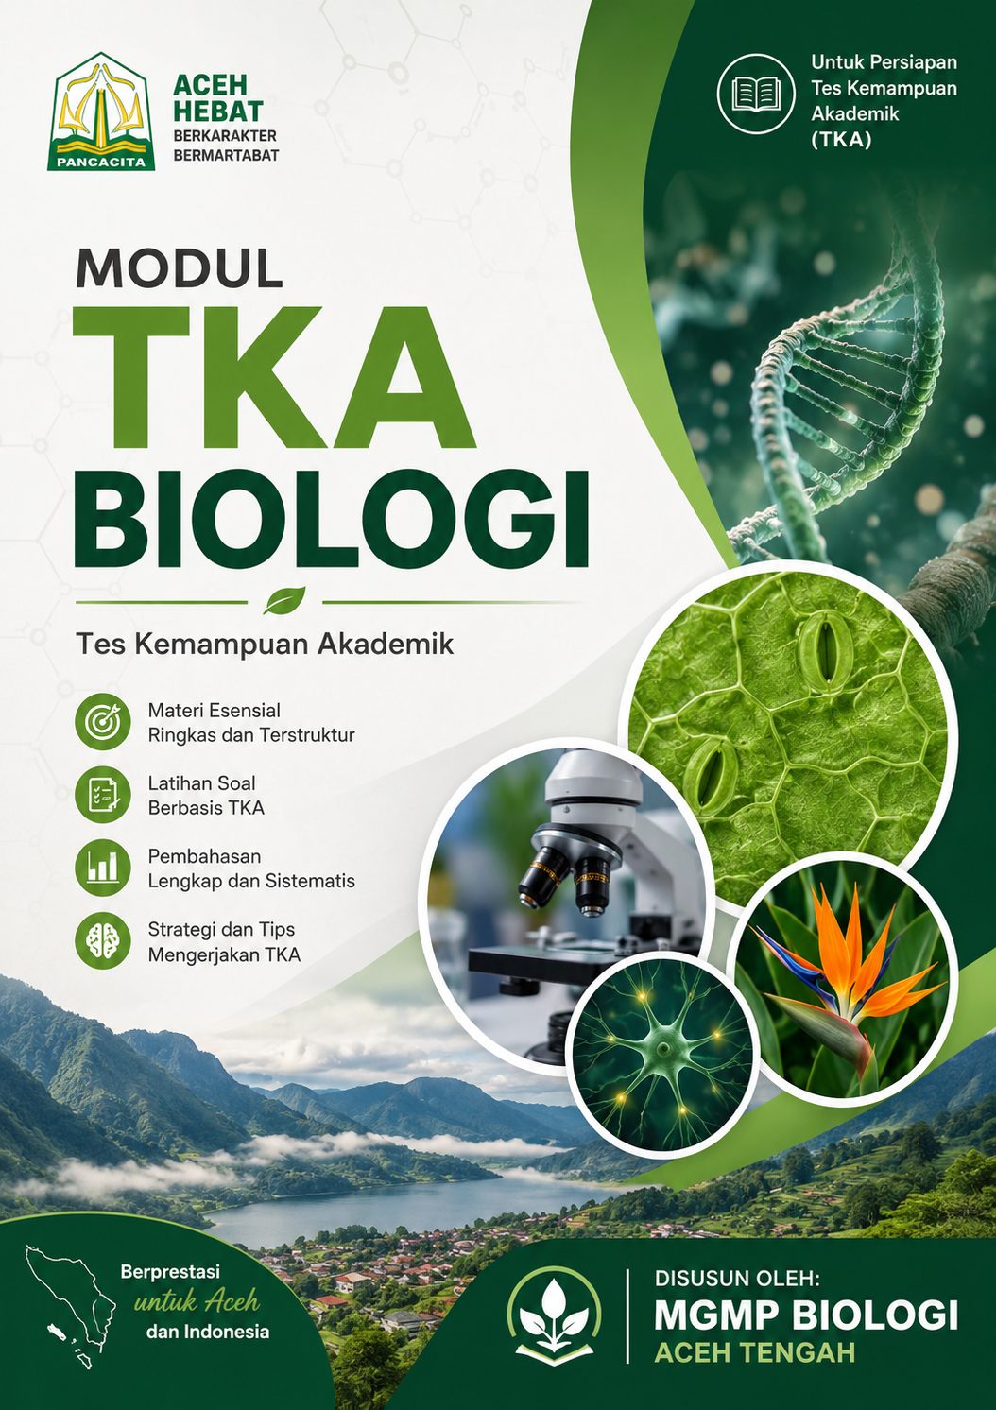

PAKET SOAL

INDIKATOR : Menjelaskan faktor penyebab penurunan populasi spesies endemik Indonesia (1)
MATERI : Klasifikasi dan Keanekaragaman Makhluk Hidup

- Badak Jawa (Rhinoceros sondaicus) adalah spesies endemik Indonesia yang kini berstatus kritis dan hanya ditemukan di Taman Nasional Ujung Kulon. Populasinya terus menurun akibat pembangunan infrastruktur yang mengganggu habitat alamunya. Keragaman genetik yang rendah meningkatkan risiko penyakit dan menurunkan peluang kelangsungan hidup keturunannya. Selain itu, gangguan manusia seperti perburuan menyebabkan perubahan perilaku yang menghambat reproduksi.
Dengan mencermati informasi tersebut, pernyataan manakah yang berkaitan dengan penurunan populasi Badak Jawa dan faktor penyebanya?
Klik pada setiap jawaban yang benar! Jawaba n benar lebih dari satu.
- Perdagangan cula yang mengancam keberlangsunganspesies Badak Jawa.
- Deforestasi dan konversi lahan yang mengurangi ruang jelajah Badak Jawa.
- Perubahan pola migrasi yang menyebabkan distribusi populasi lebih tersebar dan sulit dilacak.
- Gangguan ekosistem akibat masuknya spesies lain ke Ujung Kulon sehingga meningkatkan kompetisi.
- Minimnya variasi genetik membuat badak menjadi sulit beradaptasi dengan lingkungan sekitar.
(SOAL TKA 2025)

- Badak Jawa (Rhinoceros sondaicus) adalah spesies endemik Indonesia yang kini berstatus kritis dan hanya ditemukan di Taman Nasional Ujung Kulon. Populasinya terus menurun akibat pembangunan infrastruktur yang mengganggu habitat alaminya. Keragaman genetik yang rendah meningkatkan risiko penyakit dan menurunkan peluang kelangsungan hidup keturunannya. Selain itu, gangguan manusia seperti perburuan menyebabkan perubahan perilaku yang menghambat reproduksi.
Dengan mencermati informasi tersebut, pernyataan manakah yang berkaitan dengan penurunan populasi Badak Jawa dan faktor penyebabnya? Klik pada setiap jawaban yang benar! Jawaban benar lebih dari satu.
- Perdagangan cula yang mengancam keberlangsungan spesies Badak Jawa.
- Deforestasi dan konversi lahan yang mengurangi ruang jelajah Badak Jawa.
- Perubahan pola migrasi yang menyebabkan distribusi populasi lebih tersebar dan sulit dilacak.
- Gangguan ekosistem akibat masuknya spesies lain ke Ujung Kulon sehingga meningkatkan kompetisi.
- Minimnya variasi genetik membuat badak menjadi sulit beradaptasi dengan lingkungan sekitar. (L1(Memahami)/C2 Pilihan Ganda Kompleks )

- Harimau Sumatra (Panthera tigris sumatrae) merupakan satu-satunya subspesies harimau di Indonesia yang tersisa setelah Harimau Jawa dan Harimau Bali dinyatakan punah. Saat ini, populasinya di alam liar diperkirakan kurang dari 400 ekor. Keterancaman ini dipicu oleh tingginya laju deforestasi serta alih fungsi hutan menjadi perkebunan kelapa sawit dan pemukiman, yang menyebabkan fragmentasi habitat. Koridor jelajah harimau yang terputus memaksa mereka masuk ke wilayah aktivitas manusia, sehingga memicu konflik satwa-manusia yang berujung pada kematian harimau. Selain itu, maraknya perburuan liar yang mengincar kulit, taring, dan tulang untuk pasar gelap internasional mempercepat penurunan populasi satwa apex predator ini.
Berdasarkan bacaan di atas, manakah pernyataan yang tepat mengenai dampak alih fungsi lahan dan perburuan liar terhadap keterancaman populasi Harimau Sumatra?

(Pilihlah semua jawaban yang benar! Jawaban benar lebih dari satu)
- Fragmentasi habitat membatasi daya jelajah harimau dan meningkatkan intensitas konflik dengan manusia.
- Perburuan liar mengganggu struktur jaring-jaring makanan karena menekan populasi predator puncak secara drastis.
- Alih fungsi lahan meningkatkan keberagaman genetik Harimau Sumatra karena memaksa mereka kawin dengan spesies harimau lain.
- Terputusnya koridor hutan memperluas ruang wilayah jelajah (home range) harimau sehingga populasi menyebar lebih merata.
- Hilangnya habitat alami mengurangi ketersediaan mangsa alami sehingga meningkatkan risiko kecacatan atau kematian akibat kelaparan. (L3 (C4): Penalaran (Menganalisis)

⸭ ⸭ ⸭ ⸭

INDIKATOR : Menjelaskan mekanisme peran bakteri yang menguntungkan/merugikan manusia (2)
MATERI : Keanekaragaman Hayati

- Produk pangan pada era modern banyak dikemas agar tetap awet dan higienis. Salah satu contohnya adalah produk ikan awetan. Namun, beberapa kasus keracunan masih terjadi akibat bakteri Clostridium botulinum. Produk ikan awetan yang terkontaminasi biasanya memiliki kemasan rusak atau bocor, bau menyengat, warna pudar, dan rasa tidak enak. Gejala keracunan yang muncul pada konsumen antara lain: masalah penglihatan, kelemahan otot, kesulitan menelan, mual, muntah, dan sakit perut. Keracunan ini dapat menyebabkan risiko kesehatan serius, termasuk gangguan sistem saraf dan bahkan kematian jika tidak ditangani dengan cepat. Kasus ini menunjukkan pentingnya pengolahan dan penyimpanan makanan yang tepat agar pertumbuhan bakteri berbahaya dapat dicegah.
Berdasarkan informasi tersebut, mekanisme utama peran Clostridium botulinum dalam menyebabkan keracunan ikan awetan adalah ....

- Menguraikan protein dan lemak dalam ikan menjadi senyawa berbahaya sehingga menimbulkan gangguan pencernaan mual dan kram perut
- Menghasilkan senyawa yang menghambat sinyal saraf dan kontraksi otot sehingga penglihatan terganggu dan otot melemah
- Menyerap komponen ikan ke dalam dinding sel bakteri untuk bertahan hidup sehingga menyebabkan gangguan pencernaan dan saraf optic
- Mengubah gula dan asam amino dalam ikan menjadi senyawa alkohol yang memengaruhi koordinasi dan saraf penglihatan
- Menghasilkan gas pada kondisi anaerob yang meningkatkan tekanan di dalam kemasan ikan sehingga memengaruhi kualitas fisik produk (SOAL TKA 2025)

- Escherichia coli adalah bakteri yang secara alami menghuni saluran pencernaan manusia (flora normal). Di usus besar, bakteri ini berperan penting dalam pembusukan sisa makanan dan sintesis Vitamin K. Namun, pada kondisi tertentu, atau jika strain patogen (seperti E. coli O157:H7) masuk ke dalam saluran pencernaan melalui makanan yang terkontaminasi, bakteri ini dapat menyebabkan diare akut, kram perut, hingga gagal ginjal. Mekanisme patogenisitasnya sering kali melibatkan pelepasan toksin yang merusak sel epitel usus.
Berdasarkan stimulus di atas, bagaimana mekanisme perbedaan peran Escherichia coli sebagai flora normal dengan perannya sebagai agen patogen bagi manusia?
- Coli mengubah struktur sel inangnya menjadi bakteri, sehingga bakteri dapat melakukan metabolisme secara mandiri di luar tubuh manusia.
- Coli sebagai flora normal menjalankan fungsi metabolisme simbiotik, sedangkan E. coli patogen menghasilkan toksin spesifik yang merusak integritas sel epitel saluran pencernaan.
- Coli patogen memiliki struktur kapsul yang lebih tipis dibandingkan flora normal, sehingga lebih mudah menembus dinding sel usus manusia.
- Peran E. coli hanya ditentukan oleh tempat tinggalnya saja, jika di usus maka akan selalu menguntungkan, dan jika di air maka akan selalu merugikan manusia.
- Mekanisme utama E. coli dalam menguntungkan manusia adalah dengan cara memakan bakteri lain yang ada di dalam saluran pencernaan kita. L3 (C4): Penalaran (Menganalisis)

- RUMUSAN BUTIR SOAL
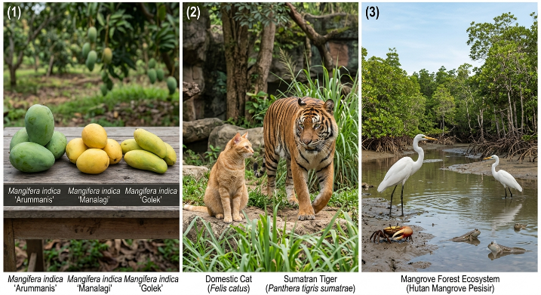

Tingkat keanekaragaman hayati yang ditunjukkan oleh gambar (1), (2), dan (3) secara berturut-turut adalah…
- Gen – jenis – ekosistem
- Jenis – gen – ekosistem
- Ekosistem – jenis – gen
- Gen – ekosistem – jenis
- Jenis – ekosistem – gen (L1(Memahami)/C2 Pilihan Ganda Kompleks )

⸭ ⸭ ⸭ ⸭

INDIKATOR : Menentukan bentuk interaksi antarorganisme dalam suatu ekosistem.(3)
MATERI : Keanekaragaman Hayati

- Badak Jawa (Rhinoceros sondaicus) adalah spesies endemik Indonesia yang kini berstatus kritis dan hanya ditemukan di Taman Nasional Ujung Kulon. Populasinya terus menurun akibat pembangunan infrastruktur yang mengganggu habitat alamunya. Keragaman genetik yang rendah meningkatkan risiko penyakit dan menurunkan peluang kelangsungan hidup keturunannya. Selain itu, gangguan manusia seperti perburuan menyebabkan perubahan perilaku yang menghambat reproduksi. (TKA;2025)
Dengan mencermati informasi tersebut, pernyataan manakah yang berkaitan dengan penurunan populasi Badak Jawa dan faktor penyebanya?

Klik pada setiap jawaban yang benar! Jawaban benar lebih dari satu.
- Perdagangan cula yang mengancam keberlangsunganspesies Badak Jawa.
- Deforestasi dan konversi lahan yang mengurangi ruang jelajah Badak Jawa.
- Perubahan pola migrasi yang menyebabkan distribusi populasi lebih tersebar dan sulit dilacak.
- Gangguan ekosistem akibat masuknya spesies lain ke Ujung Kulon sehingga meningkatkan kompetisi.
- Minimnya variasi genetik membuat badak menjadi sulit beradaptasi dengan lingkungan sekitar.
(SOAL TKA 2025)

- Tanaman anggrek bulan (Phalaenopsis amabilis) sering ditemukan hidup menempel pada batang pohon besar di hutan dengan menggunakan akarnya sebagai alat pelekat tanpa merusak atau menyerap makanan dari dalam jaringan pohon inang tersebut.
Berdasarkan deskripsi tersebut, pernyataan manakah yang benar mengenai sifat interaksi antara tanaman anggrek bulan dan pohon inang? (Pilihlah dua jawaban yang benar!)
- [ ] Anggrek bulan bersifat parasit karena merugikan pohon inang dengan menyerap air dan zat hara dari dalam tanah melalui batangnya.
- [x] Anggrek bulan bersifat epifit yang memanfaatkan pohon inang hanya sebagai tempat menempel untuk mendapatkan cahaya matahari yang cukup.
- [x] Pohon inang tidak dirugikan secara langsung oleh kehadiran anggrek karena akar anggrek tidak menembus jaringan pembuluh angkut (xilem dan floem).
- [ ] Pohon inang akan mengalami kematian secara cepat akibat seluruh nutrisinya dicuri oleh akar anggrek yang menempel.
- [ ] Anggrek bulan dan pohon inang saling bersaing secara ketat untuk memperebutkan makanan dari dalam tanah. (L1(Memahami)/C2 Pilihan Ganda Kompleks )

- Tanaman anggrek bulan (Phalaenopsis amabilis) banyak ditemukan hidup menempel pada permukaan kulit batang pohon-pohon besar di hutan. Akar anggrek ini berfungsi sebagai pelekat pada kulit luar batang dan tidak menembus hingga ke dalam jaringan pembuluh angkut (xilem dan floem) pohon. Seiring berjalannya waktu, jumlah populasi anggrek yang menempel pada pohon-pohon tersebut terus bertambah.
Berdasarkan fenomena interaksi tersebut, tentukan apakah pernyataan-pernyataan berikut Benar atau Salah mengenai pengaruh bertambahnya populasi anggrek epifit terhadap dinamika populasi pohon inang!
(Level L2/C3)

Pernyataan | Benar | Salah
Pertumbuhan populasi anggrek yang sangat padat berpotensi menutupi permukaan batang pohon sehingga menghambat proses pertukaran gas (respirasi) melalui kulit kayu (lentisel). | [ ] | [ ]
Pohon inang tidak mengalami kerugian langsung pada jaringan pembuluh karena akar anggrek tidak menyerap air dan mineral dari xilem pohon. | [ ] | [ ]
Anggrek epifit menyerap makanan secara parasit dari hasil fotosintesis pohon inang sehingga lama-kelamaan pohon akan mati. | [ ] | [ ]
Kehadiran anggrek epifit pada pohon inang merupakan bentuk interaksi komensalisme yang umumnya tidak berdampak fatal bagi kelangsungan hidup pohon inang dalam kondisi normal. | [ ] | [ ]

- Tanaman anggrek bulan (Phalaenopsis amabilis) banyak ditemukan hidup menempel pada permukaan kulit batang pohon-pohon besar di hutan. Akar anggrek ini berfungsi sebagai pelekat pada kulit luar batang dan tidak menembus hingga ke dalam jaringan pembuluh angkut (xilem dan floem) pohon. Seiring berjalannya waktu, jumlah populasi anggrek yang menempel pada pohon-pohon tersebut terus bertambah.
Berdasarkan fenomena interaksi tersebut, bagaimana pengaruh bertambahnya populasi anggrek epifit terhadap dinamika populasi pohon inang di ekosistem hutan tersebut?
- Populasi pohon akan mengalami penurunan drastis karena aliran hasil fotosintesisnya terganggu oleh perakaran anggrek.
- Populasi pohon tetap berada dalam kondisi stabil karena anggrek tidak mengambil zat nutrisi ataupun air dari jaringan pembuluh pohon inang.
- Populasi pohon akan meningkat pesat karena kehadiran anggrek membantu menarik serangga untuk proses penyerbukan pohon.
- Populasi pohon terancam mengalami kekeringan akibat persaingan ketat dalam penyerapan air dari dalam tanah.
- Populasi pohon dan anggrek sama-sama akan mengalami penurunan akibat interaksi persaingan perebutan ruang tumbuh secara langsung. (L2/C4)

⸭ ⸭ ⸭ ⸭

INDIKATOR : Mengidentifikasi tahapan respirasi seluler yang sesuai berdasarkan rangkaian
prosesnya (4)
MATERI : SEL/METABOLISME SEL

      - Skema berikut menunjukkan siklus respirasi seluler.

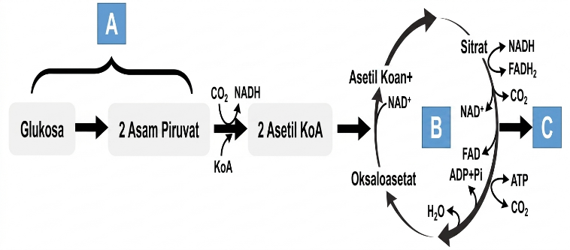

Dengan mencermati skema respirasi seluler tersebut, manakah dari proses berikut yang terjadi pada tahap berlabel A?
  - Gugus gula bereaksi dengan oksaloasetat kemudian masuk ke siklus Krebs.
  - Proses pengubahan glukosa menjadi asam piruvat dengan penambahan gugus oksigen.
  - Pelepasan elektron dari NADH dan FADH$_2$ untuk menghasilkan ATP.
  - Proses oksidasi suksinat menjadi fumarat disertai produksi FADH_2.
  - Produksi ATP melalui penambahan gugus fosfat ke molekul gula. (SOAL TKA 2025)

      - Respirasi aerobik adalah proses katabolisme glukosa yang berlangsung melalui serangkaian tahapan kompleks untuk menghasilkan energi dalam bentuk ATP. Proses ini dimulai di sitosol dan berlanjut di dalam mitokondria dengan melibatkan berbagai enzim dan koenzim (seperti $NAD^{+}$ dan $FAD$). Gangguan pada salah satu tahap, misalnya ketiadaan oksigen atau kerusakan enzim, akan berdampak signifikan terhadap total perolehan energi seluler.

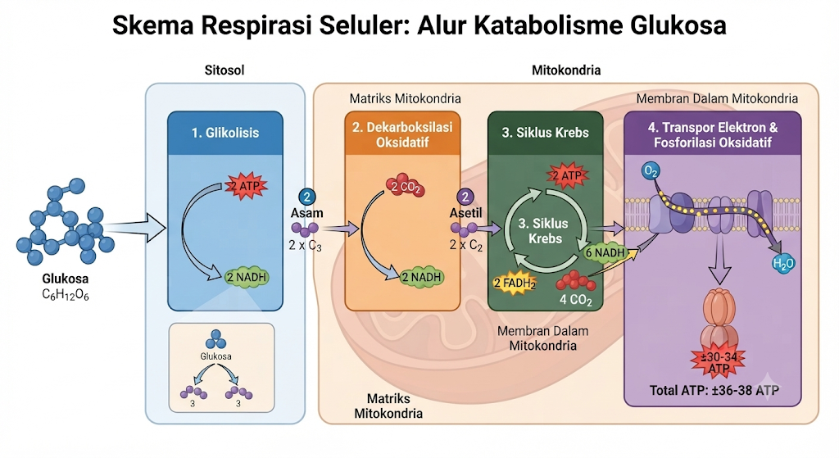
Berdasarkan rangkaian proses respirasi aerobik, manakah pernyataan yang tepat mengenai tahapan dan produk yang dihasilkan?
- Glikolisis terjadi di matriks mitokondria dan menghasilkan 2 ATP, 2 NADH, serta 2 molekul asam piruvat.
- Dekarboksilasi oksidatif mengubah 2 asam piruvat menjadi 2 asetil-KoA dengan melepaskan 2 molekul $CO_{2}$ dan menghasilkan 2 NADH.
- Siklus Krebs menghasilkan sebagian besar ATP melalui proses fosforilasi oksidatif pada membran dalam mitokondria.
- Transpor elektron merupakan tahap awal yang mengubah glukosa menjadi asam piruvat dengan bantuan oksigen.
- Seluruh tahapan respirasi aerobik berlangsung di dalam mitokondria untuk memastikan efisiensi penangkapan energi. (L3 (C4): Penalaran (Menganalisis))

⸭ ⸭ ⸭ ⸭

INDIKATOR : Menginterpretasi faktor-faktor yang mempengaruhi kerja enzim dalam suatu
percobaan sederhana. (5)
MATERI : Enzim dan faktor yang memengaruhi aktivitas enzim

- Sekelompok murid SMA melakukan percobaan kerja enzim protease dengan menggunakan putih telur sebagai substrat. Putih telur dimasukkan ke dalam 3 (tiga) tabung reaksi dengan label berturut-turut A, B, dan C dengan perlakuan yang berbeda. Ketiga tabung reaksi tersebut selanjutnya ditempatkan ke dalam bak yang berisi air dengan suhu 37°C selama 30 menit. Perlakuan dan hasil percobaan untuk setiap tabung reaksi adalah sebagai berikut. (TKA 2025)

Tabung | Perlakuan | Kondisi Larutan
A | 2 ml putih telur + 1 ml protease | Agak keruh
B | 2 ml putih telur + 1 ml protease + 1 ml HCl | Bening

Seorang peneliti mengisolasi enzim protease dari saluran pencernaan suatu organisme yang hidup di lingkungan kawah pegunungan bersuhu tinggi dan sangat asam. Di dalam laboratorium, peneliti tersebut ingin menguji aktivitas enzim terhadap substrat protein dalam beberapa kondisi lingkungan yang berbeda
Manakah pernyataan analisis berikut yang paling tepat menggambarkan respons enzim tersebut jika suhu lingkungan dinaikkan dari 40°C menjadi 80°C pada kondisi pH asam (pH 2)?
- Aktivitas enzim akan menurun drastis karena pH 2 terlalu asam sehingga merusak sisi aktif enzim.
- Enzim tetap bekerja secara optimal pada suhu 80°C dan pH 2 karena telah teradaptasi dengan lingkungan ekstrem asal organisme tersebut.
- Enzim akan mengalami denaturasi akibat suhu 80°C, sehingga ikatan hidrogen dan struktur tersiernya rusak total tanpa memedulikan tingkat keasamannya.
- Laju reaksi enzimatis akan terus meningkat seiring bertambahnya suhu tanpa adanya batas maksimum karena enzim bersifat termostabil pada pH basa.
- Enzim bekerja lebih cepat pada suhu 40°C dibandingkan 80°C karena semua jenis enzim memiliki suhu optimum standar pada 37°C–40°C.

- Seorang peneliti melakukan pengujian terhadap dua jenis enzim protease (Enzim X dan Enzim Y) yang diisolasi dari organ pencernaan dua hewan berbeda. Peneliti menguji laju reaksi kedua enzim terhadap konsentrasi substrat protein yang sama pada kondisi suhu 37°C. Hasil analisis menunjukkan karakteristik sebagai berikut:
- Enzim X: Laju reaksi meningkat drastis pada pH 2 (asam), namun tidak aktif pada pH 7 maupun pH 9.
- Enzim Y: Laju reaksi optimal pada pH 8 (basa lemah), namun terhenti pada pH di bawah 5.
- Ketika konsentrasi substrat terus ditambah melebihi batas tertentu pada masing-masing pH optimalnya, laju reaksi kedua enzim tidak lagi mengalami peningkatan (mencapai kurva konstan/plato).
Berdasarkan deskripsi skenario di atas, analisislah pernyataan-pernyataan berikut dan pilihlah tiga (3) pernyataan yang BENAR:
- Enzim X kemungkinan merupakan enzim pepsin yang bekerja di organ lambung, sedangkan Enzim Y kemungkinan merupakan enzim tripsin yang bekerja di usus halus.
- Penghentian peningkatan laju reaksi saat konsentrasi substrat terus ditambah disebabkan oleh kejenuhan sisi aktif enzim yang seluruhnya telah mengikat substrat.
- Perubahan pH dari 2 ke 8 pada Enzim X akan menyebabkan hilangnya aktivitas enzim secara permanen akibat denaturasi struktur tersier protein enzim.
- Enzim X dan Enzim Y dapat bekerja secara sinergis dalam satu organ pencernaan yang sama tanpa dipengaruhi oleh perbedaan keasaman lingkungan.
- Penambahan konsentrasi substrat secara terus-menerus akan selalu meningkatkan kecepatan reaksi enzimatis tanpa batas maksimum. (L3 (C4): Penalaran (Menganalisis))

- Seorang siswa melakukan eksperimen hipotesis untuk menganalisis kerja enzim katalase yang diisolasi dari ekstrak hati ayam. Ia mereaksikan ekstrak tersebut dengan larutan substrat hydrogen peroksida ($\text{H}_2\text{O}_2$) pada beberapa kondisi yang diatur sedemikian rupa tanpa menambahkan inhibitor kimia dari luar.Berdasarkan pemahaman Anda tentang faktor-faktor yang memengaruhi kerja enzim, tentukan apakah pernyataan analisis berikut BENAR atau SALAH!

⸭ ⸭ ⸭ ⸭

INDIKATOR :Siswa dapat Menjelaskan faktor-faktor yang memengaruhi fotosintesis dalam konteks
percobaan.(6)
MATERI : Metabolisme Sel (Faktor-faktor yang memengaruhi fotosintesis dan peran enzim (intensitas
cahaya, konsentrasi CO₂, dan suhu) dalam konteks percobaan).

      - Seorang murid ingin menyelidiki proses fotosintesis pada tumbuhan. Ia memilih daun tanaman kembang sepatu (Hibiscus rosa-sinensis) yang masih menempel pada batang dan menutup sebagian permukaannya dengan aluminium foil.
Daun tersebut dibiarkan terpapar cahaya matahari selama 6 jam agar proses fotosintesis dapat berlangsung. Setelah itu, daun dipetik, direbus dalam air panas untuk mematikan jaringan dan direndam dalam alkohol panas untuk melarutkan klorofil. Kemudian, foil dilepas dan daun ditetesi larutan Lugol (iodium) untuk menguji keberadaan amilum. Ilustrasi percobaan digambarkan sebagai berikut.
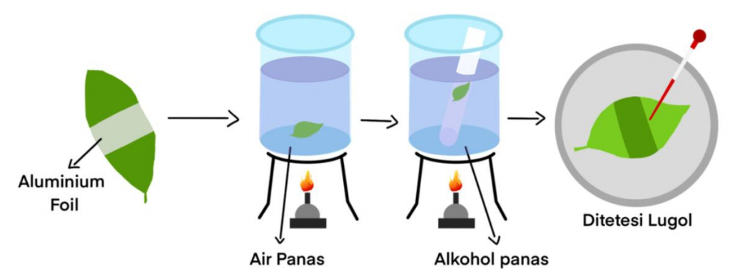

Hasil pengamatan menunjukkan bahwa bagian daun yang terbuka berubah warna menjadi biru kehitaman (positif amilum), sedangkan bagian yang tertutup tetap berwarna pucat (negatif amilum). Berdasarkan percobaan tersebut, faktor yang memengaruhi fotosintesis pada daun tersebut adalah ....
- Intensitas cahaya pada permukaan dau
- Konsentrasi karbon dioksida di udar
- Lebar dan tipisnya permukaan daun
- Ketersediaan klorofil pada daun
- Suhu optimal untuk kerja enzim fotosintesis (SOAL TKA 2025)

      - Sekelompok siswa melakukan percobaan untuk mengetahui faktor yang memengaruhi laju fotosintesis pada tanaman air. Banyaknya gelembung gas yang terbentuk dalam satu menit digunakan sebagai indikator laju fotosintesis. Hasil percobaan ditunjukkan pada tabel berikut.

Perlakuan | Intensitas cahaya | CO₂ | Suhu | Gelembung/menit
P | Rendah | 0,03% | 25°C | 8
Q | Tinggi | 0,03% | 25°C | 15
R | Tinggi | 0,08% | 25°C | 25
S | Tinggi | 0,08% | 35°C | 32
T | Tinggi | 0,08% | 45°C | 14

Berdasarkan data percobaan dan konsep kerja enzim, penilaian yang paling tepat terhadap kesimpulan siswa tersebut adalah ...
- benar, karena ketiga faktor tersebut selalu meningkatkan laju fotosintesis jika nilainya dinaikkan.
- benar, karena peningkatan suhu menyebabkan aktivitas enzim fotosintesis terus meningkat tanpa batas.
- kurang tepat, karena peningkatan setiap faktor hanya meningkatkan laju fotosintesis sampai kondisi optimum; suhu terlalu tinggi justru dapat menurunkan aktivitas enzim.
- kurang tepat, karena intensitas cahaya dan konsentrasi CO₂ tidak berpengaruh terhadap laju fotosintesis, sedangkan suhu merupakan satu-satunya faktor pembatas.
- salah, karena peningkatan konsentrasi CO₂ selalu menghambat kerja enzim sehingga laju fotosintesis menurun. L3 (penalaran) /C5 (mengevaluasi)

      - Sekelompok siswa melakukan eksperimen lanjutan untuk menguji interaksi antara intensitas cahaya, konsentrasi karbondioksida (${\text{CO}}_{2}$), dan suhu terhadap laju fotosintesis pada Hydrilla verticillata.
Percobaan dilakukan dalam tabung reaksi tertutup selama 15 menit dengan mengukur volume gas oksigen (${\text{O}}_{2}$) yang dihasilkan. Data hasil eksperimen disajikan dalam tabel multidimensi berikut:

Perangkat | Jarak Lampu (cm) | Konsentrasi NaHCO3​ (%) | Suhu Air (°C) | Volume Gas O2​ (mL)
A | 40 | 0,1 | 25 | 1,5
B | 20 | 0,1 | 25 | 3,8
C | 10 | 0,1 | 25 | 4,2
D | 10 | 0,5 | 25 | 9,1
E | 10 | 1,0 | 25 | 9,2
F | 10 | 0,5 | 40 | 3,0

Berdasarkan analisis data interaksi variabel pada tabel di atas, kesimpulan yang paling tepat mengenai faktor pembatas (limiting factor) dan dinamika laju fotosintesis adalah ....
- Pada perubahan dari perangkat A ke B, faktor pembatas utama adalah konsentrasi ${\text{NaHCO}}_{3}$ karena nilainya konstan pada 0,1%.
- Transisi dari perangkat B ke C menunjukkan bahwa intensitas cahaya telah mencapai titik jenuh, sehingga konsentrasi ${\text{CO}}_{2}$ beralih menjadi faktor pembatas utama.
- Penambahan ${\text{NaHCO}}_{3}$ dari 0,5% ke 1,0% (perangkat D ke E) menurunkan laju reaksi karena ${\text{CO}}_{2}$ bersifat toksik bagi sel tumbuhan pada konsentrasi tinggi.
- Peningkatan suhu dari 25°C ke 40°C (perangkat D ke F) meningkatkan laju reaksi gelap secara signifikan sehingga volume oksigen terukur meloncat tinggi.
- Jarak lampu 10 cm merupakan kondisi paling optimal untuk seluruh variabel, sehingga perubahan suhu dan kadar ${\text{NaHCO}}_{3}$ tidak lagi memengaruhi hasil reaksi.

INDIKATOR : Menjelaskan hubungan antara gejala klinis dengan gangguan sistem pernapasan
manusia. (7)
MATERI : Sistem Respirasi

- Seorang pengemudi truk berusia 45 tahun mengalami kecelakaan lalu lintas setelah kendaraan yang dikemudikannya tiba-tiba keluar jalur. Berdasarkan keterangan saksi, pengemudi terlihat mengantuk dan sempat memejamkan mata beberapa detik sebelum tabrakan terjadi. Riwayat medis dan hasil keterangan yang diperoleh menunjukkan ia sering terbangun di malam hari dengan napas terengah-engah dan mendengkur keras. Pemeriksaan medis mengungkapkan adanya gangguan obstructive sleep apnea (OSA), di mana saluran napas atas tersumbat berulang kali saat tidur. Hasil rekam jantung (EKG) menunjukkan adanya pola detak jantung yang tidak teratur.
Berdasarkan informasi tersebut, hubungan gejala yang dialami pengemudi tersebut dengan komplikasi yang muncul adalah....
- gangguan napas saat tidur menyebabkan kurangnya oksigen meningkatkan risiko detak jantung tidak teratur
- dengkur keras mengganggu kualitas tidur sehingga mencegah terjadinya penyumbatan saluran napas atas
- microsleep terjadi karena saluran napas tetap terbuka sepanjang malam sehingga tubuh kekurangan tidur
- kekurangan oksigen saat tidur membuat pasien lebih jarang mengalami kantuk berlebihan pada siang hari
- aritmia muncul akibat penurunan kadar karbon dioksida yang memicu otot jantung bekerja lebih stabil
(SOAL TKA 2025)

- Seorang pria berusia 52 tahun mengeluhkan batuk berdahak yang berlangsung lebih dari tiga bulan dan semakin sering kambuh dalam beberapa tahun terakhir. Ia juga mengalami sesak napas terutama ketika melakukan aktivitas fisik, seperti berjalan jauh atau menaiki tangga. Pasien diketahui memiliki kebiasaan merokok sejak usia muda. Hasil pemeriksaan menunjukkan adanya penyempitan saluran pernapasan dan kerusakan sebagian alveolus sehingga pertukaran gas berlangsung kurang efektif.
Berdasarkan informasi tersebut, hubungan antara gejala klinis dan gangguan sistem pernapasan yang dialami pasien adalah....
A. kerusakan alveolus menyebabkan luas permukaan pertukaran gas berkurang sehingga pasien mengalami sesak napas dan mudah lelah
B. produksi lendir yang berlebihan memperluas permukaan alveolus sehingga pertukaran oksigen berlangsung lebih cepat
C. penyempitan saluran pernapasan menyebabkan udara masuk lebih banyak ke alveolus sehingga kadar oksigen darah meningkat
D. kerusakan alveolus meningkatkan efisiensi difusi gas sehingga tubuh tidak memerlukan oksigen dalam jumlah besar
E. kebiasaan merokok memperkuat elastisitas alveolus sehingga pasien mengalami batuk dan sesak napas saat beraktivitas (C4 Menganalisis)

- Seorang siswa kelas XI berusia 17 tahun sering mengalami sesak napas, dada terasa berat, dan bunyi napas wheezing setelah mengikuti kegiatan olahraga. Keluhan tersebut juga dapat muncul ketika udara dingin atau setelah melakukan aktivitas fisik yang cukup berat. Setelah beristirahat, gejala berangsur-angsur berkurang. Hasil pemeriksaan menunjukkan adanya penyempitan bronkus yang menyebabkan aliran udara menuju dan keluar dari paru-paru menjadi lebih sulit.
Berdasarkan informasi tersebut, pernyataan yang tepat mengenai hubungan gejala klinis dengan gangguan sistem pernapasan adalah....
Pilih lebih dari satu jawaban yang benar.

- Penyempitan bronkus menyebabkan hambatan aliran udara sehingga dapat menimbulkan sesak napas dan wheezing.
- Kesulitan mengalirkan udara melalui bronkus dapat menyebabkan penderita merasa dada berat terutama saat kebutuhan oksigen meningkat.
- Aktivitas fisik dapat memicu munculnya gejala karena kebutuhan ventilasi meningkat sementara saluran bronkus mengalami penyempitan.
- Wheezing menunjukkan bahwa alveolus mengalami peningkatan luas permukaan sehingga udara mengalir lebih cepat menuju paru-paru.
- Berkurangnya gejala setelah beristirahat menunjukkan bahwa gangguan tersebut berkaitan dengan perubahan aliran udara pada saluran pernapasan.

INDIKATOR : Siswa dapat Mengidentifikasi perbedaan/persamaan komponen darah pada sistem
peredaran darah berdasarkan struktur dan fungsinya. (8)
MATERI : Sistem Sirkulasi

- Gambar berikut merupakan komponen penyusun jaringan darah manusia.
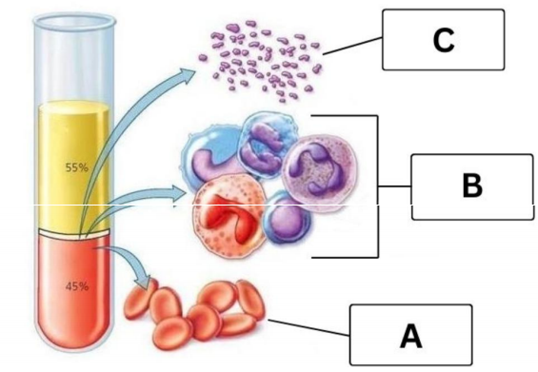

Dengan mencermati struktur ketiga komponen darah tersebut, pernyataan berikut yang menunjukkan persamaan komponen berlabel B dan C adalah ....
A. memiliki inti sel dan berperan dalam pertahanan tubuh terhadap patogen
B. tidak berinti dan berperan dalam pengangkutan oksigen ke jaringan tubuh
C. tidak memiliki inti sel dan berfungsi membawa hormon ke seluruh tubuh
D. berbentuk tidak beraturan dan diproduksi di sumsum tulang
E. berbentuk bulat pipih dan berfungsi dalam pengangkutan karbon dioksida
(SOAL TKA 2025)

- Perhatikan tabel berikut!

Komponen | Karakteristik Struktur | Fungsi Utama
A | Berbentuk bikonkaf dan tidak memiliki inti sel | Mengangkut oksigen dan sebagian karbon dioksida
B | Berukuran kecil, berupa fragmen sel dan tidak memiliki inti | Berperan dalam proses pembekuan darah
C | Berukuran lebih besar, memiliki inti sel dan bentuk bervariasi | Berperan dalam pertahanan tubuh

Berdasarkan data pada tabel, pernyataan yang menunjukkan hubungan karakteristik struktur dan fungsi komponen darah tersebut adalah ....
Pilih lebih dari satu jawaban yang benar!

A. Komponen A tidak memiliki inti sel sehingga dapat menyediakan ruang lebih besar untuk hemoglobin.
B. Komponen B tidak memiliki inti sel karena merupakan fragmen sel yang berperan dalam pembekuan darah.
C. Komponen C memiliki inti sel yang mendukung aktivitasnya dalam menjalankan fungsi pertahanan tubuh.
D. Komponen A dan B memiliki fungsi utama yang sama, yaitu mengangkut oksigen ke jaringan tubuh.
E. Komponen B dan C memiliki persamaan, yaitu keduanya berperan dalam menjaga tubuh dari gangguan akibat kehilangan darah atau masuknya patogen. (L3, C6 Menghubungkan)
3. Perhatikan tabel karakteristik komponen darah berikut!
Karakteristik | Komponen A | Komponen B | Komponen C
Bentuk | Cakram bikonkaf | Bentuk tidak tetap/bervariasi | Keping-keping kecil
Inti sel | Tidak ada | Ada | Tidak ada
Kandungan utama | Hemoglobin | Berbagai jenis protein dan organel sel | Granula dan faktor pembekuan
Fungsi utama | Mengangkut O₂ dan sebagian CO₂ | Pertahanan tubuh | Pembekuan darah
Tempat pembentukan | Sumsum tulang merah | Sumsum tulang dan jaringan limfoid | Sumsum tulang merah

Berdasarkan tabel tersebut, tentukan Benar atau Salah untuk setiap pernyataan berikut mengenai persamaan komponen B dan C!
No. | Pernyataan | Benar | Salah
1 | Komponen B dan C sama-sama memiliki inti sel. | ☐ | ☐
2 | Komponen B dan C sama-sama tidak berperan dalam pengangkutan oksigen. | ☐ | ☐
3 | Komponen B dan C sama-sama berperan secara langsung dalam pertahanan tubuh terhadap patogen. | ☐ | ☐
4 | Komponen B dan C sama-sama merupakan komponen darah yang dibentuk melalui proses hematopoiesis. | ☐ | ☐
5 | Komponen B dan C sama-sama memiliki bentuk yang tetap seperti cakram bikonkaf. | ☐ | ☐

INDIKATOR : Menentukan respon tubuh yang tepat terhadap kerusakan jaringan darah berdasarkan mekanisme pembekuan darah
Materi : Transport dan Pertukaran Zat Pada Manusia (Sistem Sirkulasi; Sistem
Respirasi; Sistem Ekskresi)

SOAL NO 10

INDIKATOR : Menganalisis kerja sistem ekskresi dalam mempertahankan homeostasis berdasarkan
perilaku individu/kondisi lingkungan (11)
MATERI : Sistem Ekskresi Pada Manusia

- Pak Junaidi (40 tahun), seorang kuli bangunan, bekerja tiada henti pada kondisi panas terik. Karena terlalu fokus bekerja, Pak Junaidi kurang minum. Tiba-tiba Pak Junaidi pingsan. Saat diperiksa, diketahui bahwa suhu tubuh Pak Junaidi sangat tinggi (40,5°C), kulit memerah, tidak berkeringat, dan denyut nadi cepat. Pak Junaidi dinyatakan mengalami serangan panas (heat stroke).
Apa penyebab utama kegagalan tubuh Pak Junaidi dalam mempertahankan suhu normalnya?
- Dehidrasi membuat proses berkeringat terhenti, sehingga panas tidak dapat dikeluarkan secara efektif
- Pelebaran pembuluh darah di kulit menyebabkan tubuh menyimpan panas berlebihan di dalam darah.
- Tingginya suhu tubuh menyebabkan otot bekerja lebih cepat, sehingga suhu tubuh tidak bisa turun.
- Kurangnya cairan menyebabkan meningkatkan aliran darah yang justru menaikkan suhu tubuh.
- Kondisi lingkungan yang panas menyebabkan tubuh berhenti mengatur suhu tubuh untuk menghemat energi. (SOAL TKA 2025)

- Naya mengikuti jelajah lingkungan selama 120 menit pada suhu 32°C. Ia minum 250 mL sebelum berangkat, tidak minum selama kegiatan, dan banyak berkeringat. Grafik menunjukkan data simulasi fisiologis yang sesuai dengan kondisi tersebut. Warna urine Naya juga berubah dari kuning muda menjadi lebih pekat.
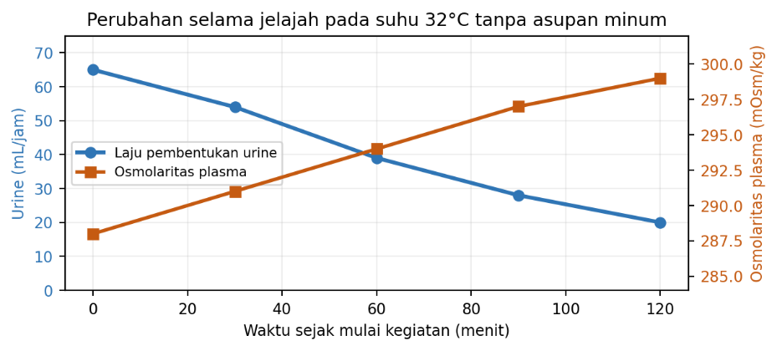

Urutan mekanisme yang paling tepat menjelaskan perubahan pada grafik adalah ....
- Kehilangan air menaikkan osmolaritas plasma → osmoreseptor hipotalamus aktif → sekresi ADH meningkat → lebih banyak akuaporin pada duktus kolektivus → reabsorpsi air meningkat.
- Kehilangan air menurunkan osmolaritas plasma → osmoreseptor hipotalamus aktif → sekresi ADH meningkat → filtrasi glomerulus meningkat tajam.
- Penurunan volume darah meningkatkan pelepasan ANP → reabsorpsi natrium dan air meningkat → urine menjadi lebih pekat.
- Aktivitas fisik meningkatkan glukosa dalam urine → air tertarik keluar dari tubulus → volume urine menurun.
- Banyak berkeringat menghambat sekresi ADH → jumlah akuaporin berkurang → lebih banyak air kembali ke darah. L3 (Penalaran / C4) Pilihan Ganda

- Selama lima hari persiapan lomba, Raka sering mengonsumsi mi instan dan camilan asin. Asupan airnya tetap sekitar 1,5 L per hari. Pengukuran latihan berikut bukan diagnosis klinis, tetapi digunakan untuk menelaah arah respons homeostasis tubuh.

Parameter | Hari ke-1 | Hari ke-5
Perkiraan asupan natrium | 1.800 mg/hari | 3.600 mg/hari
Osmolaritas plasma | 289 mOsm/kg | 298 mOsm/kg
Berat jenis urine pagi | 1,015 | 1,026
Skor rasa haus (0–10) | 2 | 8

Pilih semua pernyataan yang logis dan didukung oleh data tersebut. Jawaban benar lebih dari satu.
- Kenaikan osmolaritas plasma merangsang osmoreseptor sehingga rasa haus dan sekresi ADH meningkat
- Peningkatan ADH dapat meningkatkan permeabilitas duktus kolektivus terhadap air melalui pemasangan akuaporin-2.
- Peningkatan aldosteron merupakan respons paling langsung terhadap kenaikan osmolaritas akibat garam dan menyebabkan urine makin encer.
- Kenaikan berat jenis urine konsisten dengan upaya ginjal menghemat air ketika asupan air tidak bertambah.
- Menghentikan minum akan mempercepat pemulihan osmolaritas karena natrium lebih cepat keluar bersama urine. L2 ( Menerapkan /C3) MCMA

⸭ ⸭ ⸭ ⸭

SOAL NO 12

INDIKATOR : Menentukan metode pengumpulan data yang tepat dalam penyelidikan biologi
berdasarkan kegiatan observasi. (19)
MATERI : Penelitian Ilmiah

- Seorang murid tertarik menyelidiki bagaimana suhu lingkungan memengaruhi pertumbuhan gulma di area taman sekolah. Ia mengamati bahwa beberapa area taman yang lebih teduh atau lebih terkena sinar matahari menunjukkan perbedaan pertumbuhan tanaman liar. Murid tersebut merancang penyelidikan untuk mengetahui pengaruh suhu terhadap pertumbuhan tanaman liar selama dua minggu, dengan mencatat data di beberapa lokasi berbeda di taman sekolah yang memiliki tingkat paparan cahaya matahari yang bervariasi.
Langkah pertama yang harus dilakukan murid dalam proses pengumpulan data adalah....
- mengukur tinggi tanaman liar setiap hari di area yang paling banyak terkena sinar matahari
- menentukan lokasi pengamatan yang konsisten dan mencatat suhu di tiap lokasi secara berkala
- membersihkan area dari gulma lain sebelum memulai pengamatan agar hasilnya tidak terganggu
- menyimpulkan bahwa cahaya matahari adalah faktor utama yang memengaruhi pertumbuhan
- memindahkan beberapa tanaman liar ke pot agar bisa diamati di lokasi yang lebih terkontrol
(SOAL TKA 2025)

- Warga menduga buangan beberapa usaha laundry memengaruhi aliran air kecil di belakang permukiman. Murid ingin menilai keterkaitan paparan buangan dengan kualitas air dan komunitas makroinvertebrata. Tiga lokasi dipilih: U (20 m sebelum saluran buangan), O (dekat saluran keluar), dan D (100 m setelah saluran buangan).

Lokasi | Karakter | Data yang diperlukan
U | Sebelum sumber buangan | Data pembanding
O | Dekat saluran keluar | Paparan tertinggi yang diperkirakan
D | Setelah sumber buangan | Pemulihan atau dampak lanjutan

Pilih semua metode pengumpulan data yang tepat. Jawaban benar lebih dari satu.
- Mengambil sampel di U, O, dan D pada tanggal serta rentang waktu yang sama, masing-masing dengan beberapa ulangan.
- Mengukur suhu, pH, oksigen terlarut, dan indikator surfaktan/fosfat menggunakan alat atau prosedur terkalibrasi yang sama.
- Mengambil makroinvertebrata dengan luas atau lama penyapuan jaring yang distandardisasi, lalu mengidentifikasi dan menghitung tiap takson.
- Memakai kejernihan visual saja; air yang tampak jernih dianggap pasti tidak mengandung bahan pencemar.
- Mencampur seluruh sampel U, O, dan D menjadi satu sebelum dianalisis agar hasil mewakili keseluruhan aliran. L2 (Penerapan / C3) Pilihan Ganda Komplek ( MCMA )

- Kantin sekolah sering menyisakan roti kemasan yang telah dibuka. Murid ingin menyelidiki pengaruh kelembapan penyimpanan terhadap pertumbuhan jamur selama empat hari. Mereka mempertimbangkan tiga rencana: (I) mewawancarai penjual tentang bau roti; (II) menggunakan potongan roti seukuran, suhu dan cahaya sama, tiga tingkat kelembapan, serta foto harian dari jarak tetap dengan kisi transparan; (III) memakai merek roti dan kelembapan berbeda pada tiap kelompok, lalu menilai warna hanya pada hari terakhir.
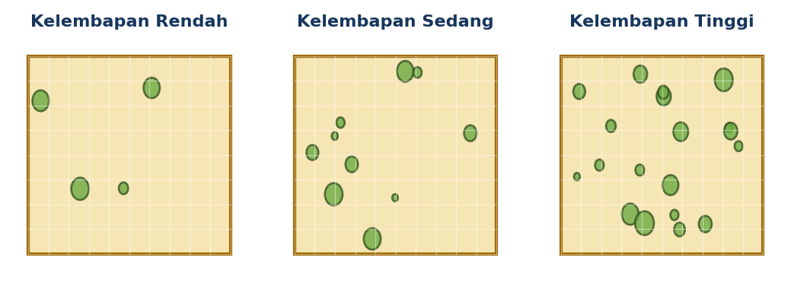

Tentukan Benar atau Salah untuk setiap pernyataan berikut mengenai metode pengumpulan data.
No | Pernyataan | Benar | Salah
A | Rencana II menghasilkan data berulang yang secara langsung sesuai dengan tujuan membandingkan kelembapan. | ○ | ○
B | Wawancara pada rencana I sudah cukup untuk menentukan hubungan sebab-akibat antara kelembapan dan pertumbuhan jamur. | ○ | ○
C | Foto dengan jarak tetap dan kisi dapat digunakan untuk menaksir persentase permukaan roti yang ditumbuhi jamur. | ○ | ○
D | Rencana III tetap dapat mengisolasi pengaruh kelembapan meskipun merek roti juga berbeda antar kelompok. | ○ | ○
E | Menggunakan beberapa potongan roti untuk setiap tingkat kelembapan dan mengacak posisinya dapat meningkatkan keandalan data. | ○ | ○
L3 ( Penalaran /C4) Pilihan Ganda Kompleks Benar/Salah

⸭ ⸭ ⸭ ⸭

INDIKATOR : Mengevaluasi kualitas data hasil penelitian berdasarkan data dari beberapa
eksperimen. (20)
MATERI : Keterampilan Proses (Memperoses, Menganalisis Data dan Informasi)

- Sekelompok murid melakukan percobaan mengenai efektivitas daya hambat ekstrak bawang putih (Allium sativum) terhadap pertumbuhan bakteri penyebab jerawat. Percobaan dilakukan dengan cara merendam cakram kertas pada ekstrak bawang putih dan diletakkan pada cawan berisi agar. Kertas ini memiliki sifat inert (tidak bereaksi dengan zat uji) dan mudah menyerap cairan ekstrak/antibiotik sehingga bisa melepaskan zat tersebut perlahan ke medium agar. Terdapat 4 (empat) perlakuan dan 2 (dua) kontrol yang digunakan dalam percobaan. Variabel terikat yang diukur adalah diameter zona bening (mm) yang dihasilkan setelah inkubasi selama 24 jam. Murid menetapkan hipotesis: "Semakin tinggi konsentrasi ekstrak bawang putih, semakin lebar diameter zona bening."
Dari percobaan tersebut diperoleh hasil sebagai berikut:

Perlakuan | Zona Bening (mm) - 1 | Zona Bening (mm) – 2 | Zona Bening (mm) - 3
Kontrol negatif : Air steril | 0 | 0 | 0
A (cakram+ ekstrak bawang putih 25%) | 1,3 | 1,5 | 3,2
B (cakram+ ekstrak bawang putih 50%) | 2,1 | 5,5 | 2,6
C (cakram+ ekstrak bawang putih 75%) | 3,2 | 3,8 | 3,5
D (cakram+ ekstrak bawang putih 100%) | 7,5 | 1,5 | 7,7
Kontrol positif: Amoxicillin | 25 | 24 | 26

Pertanyaan:
Berdasarkan hasil percobaan tersebut, guru menyampaikan bahwa data yang diperoleh kurang dapat mendukung hipotesis. Mengapa demikian?
- Ulangan yang dilakukan terlalu banyak
- Konsentrasi ekstrak bawang putih terlalu banyak
- Terdapat data yang tidak konseisten pada perlakuan
- Rentang konsentrasi ekstrak terlalu besar
- Data control positif dan negatif terlalu ekstrim
(SOAL TKA 2025)

- Sekelompok siswa melakukan percobaan untuk mengetahui pengaruh konsentrasi ekstrak bawang putih (Allium sativum) terhadap pertumbuhan bakteri. Hipotesis yang diajukan adalah: “Semakin tinggi konsentrasi ekstrak bawang putih, semakin lebar diameter zona bening.” Hasil pengukuran zona bening menunjukkan adanya perbedaan hasil pada tiga kali ulangan. Pada ekstrak bawang putih 100%, misalnya, diperoleh diameter zona bening 7,5 mm; 1,5 mm; dan 7,7 mm. Berdasarkan data tersebut, mengapa hasil percobaan kurang dapat mendukung hipotesis?
- Jumlah ulangan terlalu banyak sehingga hasil penelitian menjadi sulit dianalisis.
- Konsentrasi ekstrak bawang putih yang digunakan terlalu banyak
- Hasil pengukuran pada beberapa ulangan tidak konsisten sehingga sulit menunjukkan pola yang jelas.
- Rentang konsentrasi ekstrak bawang putih yang digunakan terlalu besar.
- Kontrol positif dan kontrol negatif tidak boleh digunakan dalam percobaan.
C2 (memahami)

- Seorang siswa melakukan penelitian tentang pengaruh jenis pupuk terhadap pertumbuhan tanaman kacang hijau. Penelitian dilakukan selama 14 hari dengan kondisi lingkungan yang sama. Setiap perlakuan dilakukan sebanyak empat kali pengulangan. Hasil pengukuran tinggi tanaman ditampilkan pada tabel berikut.
Tabel Hasil Pengamatan Pertumbuhan Tanaman Kacang Hijau
Jenis Pupuk | Eksperimen 1 (cm) | Eksperimen 2 (cm) | Eksperimen 3 (cm) | Eksperimen 4 cm)
Pupuk A | 18,2 | 18,4 | 18,3 | 18,5
Pupuk B | 22,1 | 22,3 | 22,2 | 22,4
Pupuk C | 20,5 | 20,7 | 29,8 | 20,6

Berdasarkan catatan penelitian, pada eksperimen ke-3 pupuk C, tanaman mendapatkan jumlah air lebih banyak dibandingkan perlakuan lainnya.
Pertanyaan
Berdasarkan data hasil penelitian tersebut, pilihlah lebih dari satu jawaban yang benar! Pernyataan yang tepat mengenai kualitas data penelitian adalah C4 (menganalisis)
- Data pupuk A memiliki kualitas yang baik karena hasil pengukuran pada setiap eksperimen menunjukkan nilai yang relatif konsisten.
- Data pupuk B memiliki reliabilitas rendah karena hasil pengukuran antarpercobaan tidak sama persis.
- Data eksperimen ke-3 pada pupuk C perlu dievaluasi karena kemungkinan dipengaruhi oleh faktor lain di luar variabel penelitian.
- Data pupuk C dapat langsung digunakan seluruhnya karena nilai rata-ratanya menjadi lebih tinggi dibandingkan pupuk lain.
- Perbedaan hasil pada pupuk C menunjukkan adanya kemungkinan data menyimpang (outlier) akibat kondisi eksperimen yang tidak sama.

PEMBAHASAN SOAL

INDIKATOR : Menjelaskan faktor penyebab penurunan populasi spesies endemik Indonesia (1)
MATERI : Klasifikasi dan Keanekaragaman Makhluk Hidup

- Pembahasan Soal No.1
Jawaban yang benar adalah:
✅ Perdagangan cula yang mengancam keberlangsungan spesies Badak Jawa.
✅ Deforestasi dan konversi lahan yang mengurangi ruang jelajah Badak Jawa.
✅ Minimnya variasi genetik membuat badak menjadi sulit beradaptasi dengan lingkungan sekitar.
Sedangkan perubahan pola migrasi dan masuknya spesies lain tidak disebutkan sebagai faktor penyebab dalam informasi soal, sehingga tidak dipilih.
Pembahasan
Soal ini berkaitan dengan materi keanekaragaman hayati, perubahan lingkungan, dan kelangsungan hidup suatu spesies yang sesuai dengan pembelajaran Biologi dalam Kurikulum Merdeka. Peserta didik tidak hanya dituntut mengingat fakta, tetapi juga menganalisis hubungan antara aktivitas manusia, kondisi lingkungan, keragaman genetik, dan penurunan populasi makhluk hidup.
- Perdagangan cula → benar
Perburuan badak untuk mendapatkan cula merupakan bentuk aktivitas manusia yang dapat menyebabkan kematian individu badak. Jika perburuan berlangsung terus-menerus, jumlah individu dalam populasi semakin berkurang sehingga keberlangsungan spesies menjadi terancam.
- Deforestasi dan konversi lahan → benar
Pembangunan infrastruktur dan perubahan penggunaan lahan dapat menyebabkan hilangnya atau berkurangnya habitat. Akibatnya, ruang hidup dan sumber daya yang tersedia bagi Badak Jawa menjadi lebih terbatas. Kondisi tersebut dapat mengganggu aktivitas, mencari makanan, dan reproduksi.
- Perubahan pola migrasi → tidak tepat
Informasi pada soal tidak menyebutkan bahwa perubahan pola migrasi merupakan penyebab penurunan populasi Badak Jawa. Selain itu, Badak Jawa saat ini memiliki habitat yang sangat terbatas, yaitu di kawasan Taman Nasional Ujung Kulon, sehingga pernyataan ini tidak dapat disimpulkan berdasarkan informasi yang diberikan.
- Masuknya spesies lain → tidak tepat
Soal tidak memberikan informasi bahwa spesies lain masuk ke Ujung Kulon dan menyebabkan kompetisi sebagai faktor utama penurunan populasi. Karena pertanyaan meminta mencermati informasi yang tersedia, pilihan ini tidak didukung oleh stimulus.
- Minimnya variasi genetik → benar
Keragaman genetik yang rendah menyebabkan suatu populasi memiliki variasi sifat yang lebih sedikit. Akibatnya, kemampuan populasi untuk beradaptasi terhadap perubahan lingkungan atau menghadapi penyakit dapat menurun. Dalam jangka panjang, kondisi ini dapat meningkatkan risiko kepunahan.
Kesimpulan
Jadi, pilihan yang tepat adalah 1, 2, dan 5.

- Pembahasan Soal No. 2
Jawaban yang benar adalah:
- Perdagangan cula yang mengancam keberlangsungan spesies Badak Jawa. — BENAR ✅
Perburuan untuk mendapatkan cula merupakan salah satu bentuk gangguan manusia yang dapat menyebabkan kematian badak dan mempercepat penurunan jumlah populasinya. Dalam stimulus disebutkan bahwa perburuan menyebabkan perubahan perilaku yang dapat menghambat reproduksi.
- Deforestasi dan konversi lahan yang mengurangi ruang jelajah Badak Jawa. — BENAR ✅
Pembangunan infrastruktur dan perubahan penggunaan lahan dapat menyebabkan kerusakan serta penyempitan habitat. Kondisi tersebut mengurangi ruang hidup dan sumber daya yang tersedia bagi Badak Jawa sehingga dapat menghambat pertumbuhan populasi.
- Perubahan pola migrasi yang menyebabkan distribusi populasi lebih tersebar dan sulit dilacak. — SALAH ❌
Stimulus tidak menyebutkan adanya perubahan pola migrasi sebagai faktor penyebab penurunan populasi Badak Jawa. Faktor yang disebutkan adalah gangguan habitat, keragaman genetik yang rendah, dan gangguan manusia.
- Gangguan ekosistem akibat masuknya spesies lain ke Ujung Kulon sehingga meningkatkan kompetisi. — SALAH ❌
Tidak terdapat informasi dalam stimulus mengenai masuknya spesies lain atau meningkatnya kompetisi sebagai penyebab penurunan populasi Badak Jawa. Oleh karena itu, pernyataan ini tidak didukung oleh informasi pada stimulus.
- Minimnya variasi genetik membuat badak menjadi sulit beradaptasi dengan lingkungan sekitar. — BENAR ✅
Keragaman genetik yang rendah menyebabkan kemampuan suatu populasi untuk beradaptasi terhadap perubahan lingkungan menjadi lebih terbatas. Selain itu, populasi dengan variasi genetik rendah lebih rentan terhadap penyakit dan memiliki peluang kelangsungan hidup keturunan yang lebih rendah.

Kesimpulan
Berdasarkan stimulus, faktor yang berkaitan dengan penurunan populasi Badak Jawa adalah perburuan, kerusakan/penyempitan habitat, dan rendahnya keragaman genetik.
✅ Jawaban: A, B, dan E.

- Pembahasan Soal No.3
✅ 1. Fragmentasi habitat membatasi daya jelajah harimau dan meningkatkan intensitas konflik dengan manusia.
Benar. Alih fungsi hutan menjadi perkebunan dan pemukiman menyebabkan habitat Harimau Sumatra terpecah-pecah. Koridor jelajah yang terputus membuat harimau lebih sulit berpindah untuk mencari mangsa dan wilayah baru. Akibatnya, harimau lebih sering memasuki wilayah manusia sehingga meningkatkan konflik satwa-manusia.

✅ 2. Perburuan liar mengganggu struktur jaring-jaring makanan karena menekan populasi predator puncak secara drastis.
Benar. Harimau Sumatra merupakan predator puncak (apex predator). Penurunan jumlah predator puncak akibat perburuan dapat mengganggu keseimbangan ekosistem dan memengaruhi hubungan antara predator dengan populasi mangsanya. Dengan demikian, perburuan tidak hanya berdampak pada harimau, tetapi juga dapat mengubah struktur jaring-jaring makanan.

❌ 3. Alih fungsi lahan meningkatkan keberagaman genetik Harimau Sumatra karena memaksa mereka kawin dengan spesies harimau lain.
Salah. Fragmentasi habitat justru dapat mengisolasi kelompok populasi, sehingga peluang pertukaran gen antarpopulasi semakin kecil. Selain itu, Harimau Sumatra merupakan subspesies yang hidup di Pulau Sumatra, sehingga pernyataan bahwa fragmentasi memaksa mereka kawin dengan spesies harimau lain tidak sesuai dengan informasi pada bacaan.

❌ 4. Terputusnya koridor hutan memperluas ruang wilayah jelajah (home range) harimau sehingga populasi menyebar lebih merata.
Salah. Terputusnya koridor hutan justru membatasi pergerakan dan akses terhadap habitat. Harimau dapat terdorong memasuki wilayah manusia untuk mencari mangsa atau ruang hidup, bukan menyebabkan penyebaran populasi menjadi lebih merata.

✅ 5. Hilangnya habitat alami mengurangi ketersediaan mangsa alami sehingga meningkatkan risiko kecacatan atau kematian akibat kelaparan.
Benar. Alih fungsi dan kehilangan habitat dapat mengurangi ketersediaan tempat hidup dan sumber makanan bagi satwa mangsa. Berkurangnya mangsa menyebabkan harimau kesulitan memperoleh makanan, sehingga meningkatkan risiko kelaparan dan kematian. Namun, istilah kecacatan dalam opsi ini kurang tepat secara biologis; dampak yang lebih langsung adalah malnutrisi, penurunan kondisi tubuh, dan kematian.
Kesimpulan
Jawaban benar: 1, 2, dan 5.

INDIKATOR : Menjelaskan mekanisme peran bakteri yang menguntungkan/merugikan manusia (2)
MATERI : Keanekaragaman Hayati

- Pembahasan Soal No. 1
- Menguraikan protein dan lemak dalam ikan menjadi senyawa berbahaya sehingga menimbulkan gangguan pencernaan, mual, dan kram perut — SALAH ❌
Clostridium botulinum bukan terutama menyebabkan keracunan melalui penguraian protein dan lemak. Bahaya utamanya berasal dari toksin botulinum yang dihasilkan bakteri pada kondisi tertentu. Toksin inilah yang menyebabkan gangguan saraf.

- Menghasilkan senyawa yang menghambat sinyal saraf dan kontraksi otot sehingga penglihatan terganggu dan otot melemah — BENAR ✅
Clostridium botulinum menghasilkan toksin botulinum, yaitu neurotoksin yang menghambat pelepasan neurotransmiter asetilkolin pada sambungan neuromuskular. Akibatnya, impuls saraf tidak dapat diteruskan secara normal ke otot sehingga terjadi kelemahan otot, gangguan penglihatan, kesulitan menelan, hingga kelumpuhan. Pada kondisi berat, kelumpuhan otot pernapasan dapat menyebabkan kematian.

- Menyerap komponen ikan ke dalam dinding sel bakteri untuk bertahan hidup sehingga menyebabkan gangguan pencernaan dan saraf optik — SALAH ❌
Mekanisme tersebut bukan penyebab utama botulisme. Gejala neurologis terutama disebabkan oleh toksin botulinum, bukan karena bakteri menyerap komponen ikan.

- Mengubah gula dan asam amino dalam ikan menjadi senyawa alkohol yang memengaruhi koordinasi dan saraf penglihatan — SALAH ❌
Keracunan botulisme tidak disebabkan oleh produksi alkohol. Gangguan koordinasi dan penglihatan terjadi akibat toksin botulinum yang menghambat transmisi impuls saraf.

- Menghasilkan gas pada kondisi anaerob yang meningkatkan tekanan di dalam kemasan ikan sehingga memengaruhi kualitas fisik produk — SALAH ❌
Clostridium botulinum memang dapat tumbuh pada kondisi anaerob, tetapi keracunan botulisme terutama disebabkan oleh produksi toksin botulinum, bukan tekanan gas dalam kemasan.

Kesimpulan

Mekanisme utama keracunan ikan awetan oleh Clostridium botulinum adalah produksi toksin botulinum yang menghambat transmisi sinyal saraf ke otot.
Jawaban: B. Menghasilkan senyawa yang menghambat sinyal saraf dan kontraksi otot sehingga penglihatan terganggu dan otot melemah.

- Pembahasan Soal No. 2
Jawaban yang benar adalah:
A. Perdagangan cula yang mengancam keberlangsungan spesies Badak Jawa. — BENAR ✅
Perburuan untuk mendapatkan cula merupakan salah satu bentuk aktivitas manusia yang dapat menyebabkan kematian Badak Jawa dan mempercepat penurunan jumlah populasinya. Dalam stimulus disebutkan bahwa perburuan dapat mengganggu perilaku alami badak, termasuk aktivitas reproduksi, sehingga berpotensi menurunkan keberlangsungan populasi.
B. Deforestasi dan konversi lahan yang mengurangi ruang jelajah Badak Jawa. — BENAR ✅
Deforestasi, pembangunan infrastruktur, dan perubahan penggunaan lahan dapat menyebabkan kerusakan serta penyempitan habitat. Kondisi tersebut mengurangi ruang hidup, ketersediaan makanan, dan sumber daya lainnya bagi Badak Jawa sehingga dapat menghambat pertumbuhan dan keberlangsungan populasinya.
C. Perubahan pola migrasi yang menyebabkan distribusi populasi lebih tersebar dan sulit dilacak. — SALAH ❌
Perubahan pola migrasi bukan merupakan faktor utama yang ditunjukkan dalam stimulus sebagai penyebab penurunan populasi Badak Jawa. Selain itu, Badak Jawa memiliki habitat yang sangat terbatas sehingga penyebaran populasi bukan menjadi penjelasan utama terhadap penurunan jumlah individunya.
D. Peningkatan jumlah predator alami yang menyebabkan tingginya kematian Badak Jawa. — SALAH ❌
Peningkatan predator alami tidak disebutkan dalam stimulus sebagai faktor penyebab penurunan populasi Badak Jawa. Faktor yang lebih dominan berkaitan dengan aktivitas manusia, seperti perburuan dan kerusakan habitat.
E. Peningkatan ketersediaan sumber makanan akibat perubahan habitat. — SALAH ❌
Peningkatan ketersediaan makanan justru dapat mendukung kelangsungan hidup dan reproduksi suatu populasi. Kondisi yang menjadi ancaman adalah berkurangnya habitat dan sumber daya, bukan meningkatnya ketersediaan makanan.

Kesimpulan:
Berdasarkan stimulus, faktor utama yang menyebabkan penurunan populasi Badak Jawa adalah perburuan/perdagangan cula serta kerusakan dan penyempitan habitat.

- Pembahasan Soal No. 3
Jawaban yang benar adalah:
A. Gen – jenis – ekosistem. — BENAR ✅
Gambar (1) menunjukkan keanekaragaman tingkat gen. — BENAR ✅
Pada gambar (1) terdapat beberapa varietas mangga, yaitu Mangifera indica ‘Arumanis’, ‘Manalagi’, dan ‘Golek’. Ketiganya masih termasuk dalam satu spesies, tetapi memiliki perbedaan sifat atau karakter genetik, seperti bentuk, warna, ukuran, dan rasa buah. Oleh karena itu, gambar (1) menunjukkan keanekaragaman hayati tingkat gen.
Gambar (2) menunjukkan keanekaragaman tingkat jenis. — BENAR ✅
Pada gambar (2) terdapat kucing domestik (Felis catus) dan harimau Sumatra (Panthera tigris sumatrae). Keduanya merupakan organisme yang berbeda spesies sehingga menunjukkan keanekaragaman hayati tingkat jenis (spesies).
Gambar (3) menunjukkan keanekaragaman tingkat ekosistem. — BENAR ✅
Pada gambar (3) ditampilkan ekosistem hutan mangrove yang memiliki komponen biotik, seperti tumbuhan mangrove, burung, dan organisme air, serta komponen abiotik berupa air, lumpur, tanah, dan kondisi lingkungan. Interaksi antara berbagai komponen tersebut membentuk suatu ekosistem mangrove.
Analisis Pilihan Jawaban
- Gen – jenis – ekosistem — BENAR ✅
Urutan sesuai dengan gambar (1), (2), dan (3).
- Jenis – gen – ekosistem — SALAH ❌
Gambar (1) bukan menunjukkan perbedaan antarspesies, melainkan varietas dalam satu spesies.
- Ekosistem – jenis – gen — SALAH ❌
Gambar (1) dan (3) tidak sesuai dengan tingkat keanekaragaman yang dinyatakan.
- Gen – ekosistem – jenis — SALAH ❌
Gambar (2) menunjukkan perbedaan jenis/spesies, bukan ekosistem.
- Jenis – ekosistem – gen — SALAH ❌
Ketiga gambar tidak menunjukkan urutan tingkat keanekaragaman tersebut

Kesimpulan:
Gambar (1) → tingkat gen, (2) → tingkat jenis, dan (3) → tingkat ekosistem.

INDIKATOR : Menentukan bentuk interaksi antarorganisme dalam suatu ekosistem.(3)
MATERI : Keanekaragaman Hayati

- Pemabahasan Soal No. 1
Jawaban yang benar:
- Deforestasi dan konversi lahan yang mengurangi ruang jelajah Badak Jawa.
- Minimnya variasi genetik membuat badak menjadi sulit beradaptasi dengan lingkungan sekitar.

Penjelasan:
- Deforestasi: Teks menyebutkan bahwa "pembangunan infrastruktur" (yang merupakan bentuk konversi lahan/deforestasi) mengganggu habitat alami badak dan menyebabkan populasi menurun.
- Variasi genetik: Teks menyatakan bahwa "keragaman genetik yang rendah meningkatkan risiko penyakit dan menurunkan peluang kelangsungan hidup", yang secara langsung berkaitan dengan kesulitan badak dalam beradaptasi.
- Catatan: Pilihan lain (perdagangan cula, perubahan pola migrasi, dan masuknya spesies lain) tidak disebutkan secara eksplisit sebagai penyebab dalam teks tersebut..

- Pembahasan Soal No.2
Jawaban yang benar:
- Anggrek bulan bersifat epifit yang memanfaatkan pohon inang hanya sebagai tempat menempel untuk mendapatkan cahaya matahari yang cukup.
- Pohon inang tidak dirugikan secara langsung oleh kehadiran anggrek karena akar anggrek tidak menembus jaringan pembuluh angkut (xilem dan floem).

Penjelasan:
Anggrek bulan melakukan interaksi komensalisme, di mana ia menempel pada pohon untuk mendapatkan posisi yang lebih baik untuk fotosintesis (cahaya matahari) tanpa mengambil nutrisi atau air dari pohon inang, sehingga pohon inang tidak dirugikan.

- Pembahasan Soal No. 3
Tabel Jawaban:
Pernyataan | Benar | Salah
Pertumbuhan populasi anggrek yang sangat padat berpotensi menutupi permukaan batang pohon sehingga menghambat proses pertukaran gas (respirasi) melalui kulit kayu (lentisel). | [x] | [ ]
Pohon inang tidak mengalami kerugian langsung pada jaringan pembuluh karena akar anggrek tidak menyerap air dan mineral dari xilem pohon. | [x] | [ ]
Anggrek epifit menyerap makanan secara parasit dari hasil fotosintesis pohon inang sehingga lama-kelamaan pohon akan mati. | [ ] | [x]
Kehadiran anggrek epifit pada pohon inang merupakan bentuk interaksi komensalisme yang umumnya tidak berdampak fatal bagi kelangsungan hidup pohon inang dalam kondisi normal. | [x] | [ ]

Penjelasan:
- Pernyataan 1 dan 4 benar karena menjelaskan kondisi ideal komensalisme dan potensi dampak fisik jika populasi terlalu padat.
- Pernyataan 2 benar karena sesuai dengan deskripsi bahwa akar tidak menembus pembuluh.
- Pernyataan 3 salah karena anggrek bukan parasit, ia tidak menyerap hasil fotosintesis pohon inang.

- Pembahasan Soal No.4
Jawaban yang benar:
- Populasi pohon tetap berada dalam kondisi stabil karena anggrek tidak mengambil zat nutrisi ataupun air dari jaringan pembuluh pohon inang.

- Penjelasan: Karena interaksi anggrek dan pohon inang adalah komensalisme, di mana anggrek tidak mengambil nutrisi dari inang, maka kehadiran anggrek tidak akan mengganggu kelangsungan hidup pohon inang tersebut (kondisi tetap stabil) dalam keadaan normal.

- Pembahasan Soal No.5

- Pembahasan Soal No. 6

- Pembahasan soal No.7

- Pembahasan Soal No. 8

- Pembahasan Soal No.9

- Pembahasan Soal No.10

- Pembahasan Soal No. 11

- Pembahasan Soal No.1
Kunci Jawaban : A
Pembahasan :
Tubuh manusia mempertahankan suhu internal sekitar 37°C melalui mekanisme termoregulasi. Ketika berada di lingkungan yang sangat panas, tubuh akan meningkatkan pengeluaran panas, salah satunya melalui produksi keringat. Penguapan keringat dari permukaan kulit membantu menurunkan suhu tubuh.
Pada kasus Pak Junaidi, aktivitas fisik berat dalam kondisi panas menyebabkan tubuh menghasilkan banyak panas. Karena kurang minum, tubuh mengalami dehidrasi sehingga cairan yang tersedia untuk pembentukan keringat semakin berkurang. Akibatnya, proses pendinginan melalui penguapan keringat tidak berlangsung efektif. Panas tubuh kemudian terus meningkat hingga mencapai 40,5°C, disertai kulit memerah, denyut nadi cepat, dan kehilangan kesadaran.
Mengapa pilihan lain kurang tepat?
- B salah: Pelebaran pembuluh darah kulit (vasodilatasi) justru merupakan mekanisme tubuh untuk meningkatkan pelepasan panas ke lingkungan.
- C salah: Peningkatan suhu tubuh bukan penyebab utama kegagalan termoregulasi. Aktivitas otot memang menghasilkan panas, tetapi masalah utama pada kasus ini adalah ketidakmampuan tubuh membuang panas secara efektif.
- D salah: Kekurangan cairan tidak menyebabkan peningkatan aliran darah yang menaikkan suhu tubuh. Dehidrasi justru dapat mengurangi volume darah dan mengganggu mekanisme pendinginan tubuh.
- E salah: Tubuh tidak berhenti mengatur suhu untuk menghemat energi. Pada heat stroke, mekanisme termoregulasi mengalami kegagalan sehingga suhu tubuh meningkat secara berbahaya.
Kesimpulan:
Dehidrasi akibat kurang minum menghambat produksi keringat dan pengeluaran panas melalui penguapan. Inilah yang menyebabkan tubuh Pak Junaidi gagal mempertahankan suhu normal dan mengalami heat stroke.

- Pembahasan Soal No. 2
Kunci Jawaban : A
Pembahasan :
Keringat menyebabkan kehilangan air relatif lebih besar daripada zat terlarut sehingga osmolaritas plasma meningkat. Osmoreseptor hipotalamus memicu rasa haus dan peningkatan ADH. ADH meningkatkan pemasangan akuaporin-2 pada duktus kolektivus sehingga reabsorpsi air bertambah; akibatnya volume urine turun dan urine lebih pekat. ANP justru mendorong natriuresis/diuresis, sedangkan glukosuria cenderung menimbulkan diuresis osmotik.

- Pembahasan Soal No.3
Kunci Jawaban : A, B, dan D
Pembahasan :
Kenaikan osmolaritas dideteksi osmoreseptor dan memicu rasa haus serta ADH. ADH meningkatkan akuaporin-2 sehingga air lebih banyak direabsorpsi; hal ini konsisten dengan urine pagi yang lebih pekat. Sistem renin–angiotensin–aldosteron terutama merespons penurunan volume/tekanan efektif, bukan menjadi sinyal langsung utama dari kenaikan osmolaritas akibat asupan garam. Menghentikan minum justru memperburuk kekurangan air relatif.

- Pembahasan Soal No. 12

- Pembahasan Soal No. 13

- Pembahasan Soal No. 14

- Pembahasan Soal No. 15

- Pembahasan Soal No. 16

- Pembahasan Soal No. 17

- Pembahasan Soal No. 18

- Pembahasan Soal No. 19
  - Pembahasan Soal No.1
Kunci Jawaban: B
Pembahasan :
Jawaban yang tepat adalah B, yaitu menentukan lokasi pengamatan yang konsisten dan mencatat suhu di tiap lokasi secara berkala.
Penelitian bertujuan mengetahui pengaruh suhu lingkungan terhadap pertumbuhan tanaman liar. Oleh karena itu, data yang dikumpulkan harus memungkinkan peneliti membandingkan variabel suhu sebagai faktor yang diamati dengan pertumbuhan tanaman. Langkah awal yang tepat adalah menetapkan lokasi pengamatan secara konsisten, kemudian mengukur dan mencatat suhu secara berkala selama periode penelitian. Dengan cara tersebut, data suhu dapat dibandingkan dengan perubahan pertumbuhan tanaman secara objektif.

  - Pembahasan Soal No. 2
Kunci Jawaban : A, B, dan C
Pembahasan :
Perbandingan lokasi memerlukan waktu, upaya sampling, alat, dan prosedur yang setara serta ulangan. Kualitas air perlu diukur langsung dengan parameter relevan, sementara komunitas makroinvertebrata memerlukan teknik sampling yang terstandardisasi dan identifikasi per takson. Kejernihan bukan bukti tidak adanya zat terlarut, dan pencampuran lokasi menghapus variasi spasial yang justru diperlukan untuk menjawab tujuan penelitian.

  - Pembahasan Soal No.3
Kunci Jawaban : A Benar, B Salah, C Benar, D Salah, E Benar
Pembahasan :
Rencana II paling sesuai karena variabel selain kelembapan dikendalikan dan pertumbuhan jamur diukur berulang secara kuantitatif. Kisi memberi definisi operasional berupa persentase tutupan. Wawancara hanya memberi persepsi, bukan pengukuran langsung atau bukti kausal. Pada rencana III, merek roti menjadi variabel perancu. Ulangan dan pengacakan posisi mengurangi pengaruh variasi acak.

- Pembahasan Soal No. 20

- Pembahasan Soal No. 20

